ИНСТРУКЦИЯ НА 23.10 (суббота) – гр. 38

(ПОВАР,КОНДИТЕР) – 2 часа.

ТЕМА: ОСОБЕННОСТИ РУССКОЙ ЛЕКСИКИ:

ФРАЗЕОЛОГИЗМЫ, КЛИШЕ И ЭТИКЕТНЫЕ СЛОВА В РЕЧИ

Напомню, что на предыдущем занятии, мы с вами разобрались в ниже приведенной схеме. Сегодня наша задача разобраться подробнее с фразеологическими оборотами и понятием «клише». Кратко законспектируйте лекцию и выполните практические задания.
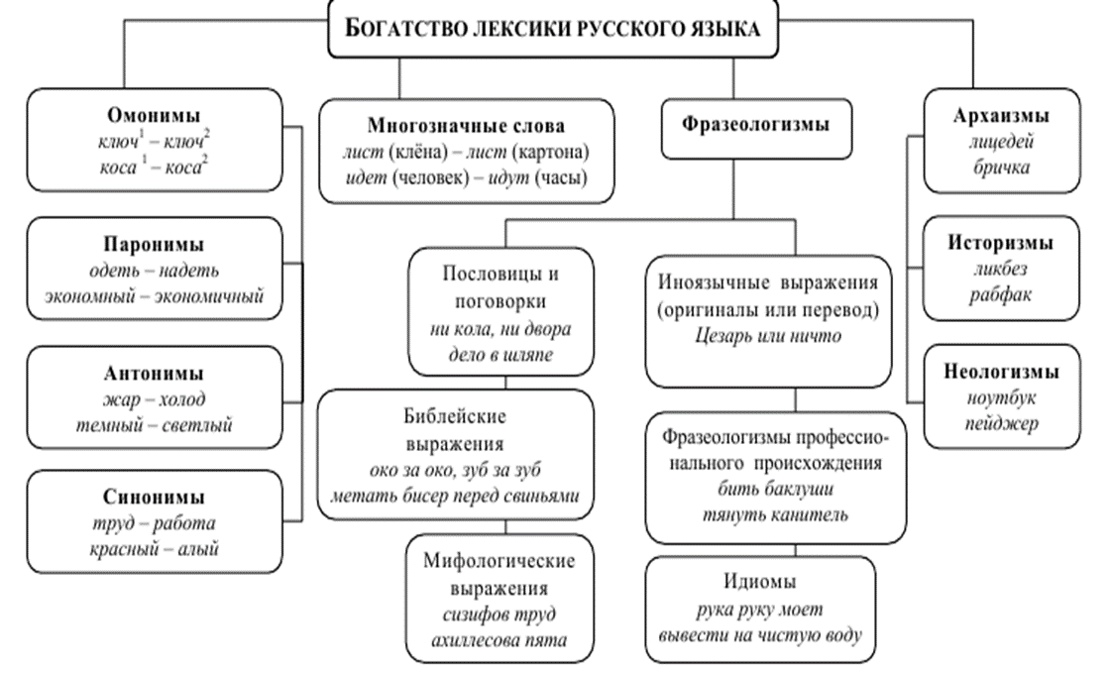

Фразеология — раздел языкознания, который изучает устойчивые выражения, несвободные сочетания слов. Такие сочетания называют еще фразеологизмами (фразеологическими единицами, фразеологическими оборотами, идиомами). В отличие от свободного сочетания слов фразеологизм обозначает нечто единое по смыслу, не создается в языке, а воспроизводится: гол как сокол, спустя рукава, зарубить на носу, разделать под орех и т.п.
Прочитайте занимательный текст.
Перед вами не простая поговорка, а часть древней заклинательной формулы. Бывало, знахарка, обливая больных детей «наговорной водичкой», да и заботливые родители, купая их в бане, таинственно приговаривали: «С гуся вода, а с нашего Коленьки (или Петеньки) худоба (то есть болезнь)». И верили, что всякие напасти сбегут с их сынка или доченьки так же быстро и бесследно, как сбегает вода с гусиного оперения.
Именно с гусиного? Нет, не обязательно: с перьев любой водяной птицы. Ведь у таких птиц оперение покрыто особой жирной смазкой, которую выделяет железа на спине у корня их хвоста. Вода их не смачивает, скатываясь по жиру...
А уж вот сказать: «Как с курицы вода» — нельзя. Видели вы мокрую курицу? Жалкий вид! Недаром и говорят про растерянных, испуганных людей: «мокрая курица».

Каждый фразеологизм закреплен в языке исторически, т.е. несмотря на развитие языка, конкретное словосочетание сохраняет только ему присущее значение и используется в речи в неизменном виде. Словосочетание как с гуся вода употребляется только в значении 'без перемен, без опасности для здоровья', 'как ни в чем не бывало': Ему ставят двойки, делают замечания по поведению, а с него как с гуся вода!
Словосочетание мокрая курица может употребляться двояко: и как свободное сочетание в прямом значении обоих слов — После дождя во дворе остались мокрая курица и взъерошенный пес, и как фразеологизм — После экзамена девушка выглядела как мокрая курица.
Фразеологизмы — это несвободные сочетания слов, обладающие целостным лексическим значением, используемые для называния отдельных предметов, признаков, чувств, свойств и черт характера, явлений, ситуаций и действий.
Фразеологизмы русского языка могут состоять из двух и более компонентов.
Фразеологизмы характеризуют все стороны жизни человека: его отношение к труду (золотые руки, бить баклуши), отношение к другим людям (закадычный друг, заклятый враг, темная лошадка), личные достоинства и недостатки (не терять головы, водить за нос, лопух лопухом) и др.
Основные свойства фразеологизмов заключаются в том, что:
- фразеологизмы всегда состоят из двух или более слов: не в своей тарелке, знать себе цену,
- фразеологизмы неделимы, так как обычно имеют смысл, который выражается не сочетанием значений входящих в него слов, а значением, присущим только этому словосочетанию: в рот воды набрать в значении 'молчать'; не покладая рук в значении 'без отдыха, безостановочно';
- фразеологизмы в большинстве случаев имеют постоянный состав, т.е. в составе фразеологизма нельзя заменить слово: смотреть в корень — нельзя сказать «смотреть в стебель»; держать под каблуком — нельзя сказать «держать под подошвой»;
- большинство фразеологизмов обладает непроницаемой структурой (т.е. в них нельзя включать какие-либо другие слова): камня на камне не оставить — нельзя сказать: «большого камня на камне не оставить», или «ни одного камня на камне не оставить», или «камня на камень не поставить».
Фразеологизмы используются в обыденной речи, в художественных произведениях, в публицистике. Они придают высказыванию выразительность, служат средством создания образности речи: ни то ни се, бить баклуши, во всю прыть, сам не свой, взять себя в руки, с глазу на глаз. Встречаются и стилистически сниженные фразеологические единицы {рука руку моет, в ус не дует, прочистить мозги, а воз и ныне там и под.). Некоторые устойчивые сочетания русского языка в разговорной речи употребляются в сокращенном виде, например: железная дорога — железка, сгущенное молоко — сгущенка, читальный зал — читалка, вечерняя газета — вечерка и др. Такие образования свидетельствуют о стремлении разговорного стиля к краткости, экономии языковых средств.
Фразеология привлекает своей экспрессивностью, потенциальной возможностью положительно или отрицательно оценивать явления, выражать одобрение или осуждение, ироническое, насмешливое или иное отношение к нему. Особенно ярко это проявляется у так называемых фразеологизмов-характеристик: Человек с большой буквы, молоко на губах не обсохло, телеграфный столб, мастер на все руки, абсолютный ноль, ветер в голове, светлая личность, ума палата, белая ворона, подсадная утка, блудный сын, не робкого десятка, собака на сене, одного поля ягодка.
Особого внимания заслуживают фразеологизмы, оценочность которых обусловлена их происхождением. Действительно, чтобы понять обличительный характер фразеологизмов, например, дары данайцев, козел отпущения, надо знать историю возникновения устойчивого словосочетания. Почему дары данайцев — «коварные дары, несущие с собой гибель для тех, кто их получает»? Какова история этого фразеологизма? Выражение взято из греческих сказаний о Троянской войне. «Данайцы после длительной и безуспешной осады Трои прибегли к хитрости: они соорудили огромного деревянного коня, оставили его у стен Трои, а сами сделали вид, что уплывают от берега Троады. Жрец Лаокоон, увидя этого коня и зная хитрости данайцев, воскликнул: «Что бы это ни было, я боюсь данайцев, даже дары приносящих!» Но троянцы, не слушая предостережений Лаокоона и пророчицы Кассандры, втащили коня в город. Ночью данайцы, спрятавшиеся внутри коня, вышли, перебили стражу, открыли городские ворота, впустили вернувшихся на кораблях товарищей и, таким образом, овладели Троей» (П.С. Ашукин, М.Г. Ашуки-на. Крылатые слова. М., 1987).

Примечательно и происхождение выражения козел отпущения. Встречается оно в Библии и связано с особым обрядом у древних евреев — возлагать грехи всего народа на живого козла, поэтому так называют человека, на которого сваливают чужую вину, несущего ответственность за других.

Фразеологизмы, по происхождению восходящие к античной мифология, довольно разнообразны. Каждый такой фразеологизм вызывает определенные ассоциации, соотносится с образами героев античности, чем обусловлены его смысловая насыщенность и экспрессивность. Так, устойчивое словосочетание дамоклов меч в значении «нависшая, угрожающая опасность» связано с древнегреческим преданием о Дамокле, который был одним из приближенных сиракузского тирана Дионисия Старшего и с завистью говорил о нем, как о самом счастливом из людей. Дионисий решил проучить завистника и посадил его во время пиршества на свое место. И вот тут Дамокл увидел у себя над головой острый меч, висящий на конском волосе. Дионисий объяснил, что это — символ тех опасностей, которым он, как властитель, постоянно подвергается, несмотря на кажущуюся счастливую жизнь. Фразеологизм прокрустово ложе происходит от прозвища разбойника Полипемона. В греческой мифологии рассказывается, что Прокруст всех пойманных им укладывал на свое ложе и отрубал ноги тем, кто не помещался, а у тех, для кого ложе было длинным, ноги вытягивал. Прокрустово ложе означает «то, что является мерилом для чего-либо, к чему насильственно подгоняют или приспосабливают что-либо».

Античные фразеологизмы служат прекрасным средством для передачи авторской иронии, насмешки.

Фразеологизмы нельзя путать с устойчивыми словосочетаниями, употребляющимися в готовом виде, которые называются клише. Эти устойчивые словосочетания являются свободными: каждое слово, входящее в их состав, сохраняет свое значение, однако их употребление связано с ритуальными явлениями общественной жизни. Например, в официально-деловом стиле уместны клише, отвечающие требованиям конкретного жанра деловых бумаг: в заявлениях, докладных записках, приказах: прошу разрешить; прошу утвердить; довожу до Вашего сведения: по собственному желанию; связи с нуждами производства и т.п.; в личной переписке: здравствуйте, дорогие...', приветствую Вас, уважаемый...', в первых строках своего письма...', до скорого свидания', жду ответа, как соловей лета; в поздравительных обращениях: многоуважаемый юбиляр; дорогой мой человек', драгоценный коллега', желаем творческих успехов, счастья в личной жизни и т.п. Если в официально-деловых бумагах употребление клише оправдано унификацией делопроизводства, т.е. необходимостью кратко и в установленной форме изложить суть документа, то в личных письмах, поздравительных посланиях, произведениях журналистики использование клише нежелательно, так как снижает их качество отсутствием проявлений личностного отношения автора текста к адресату или написанному тексту.
К клише относятся и так называемые этикетные выражения: будьте добры, окажите любезность', не составит ли Вам труда; премного благодарен и т.п. Эти устойчивые словосочетания относят к стилистически окрашенным, т.е. ограниченно употребляемым, и используют в речи для выражения особо вежливого, подчеркнуто уважительного отношения.

ПРАКТИЧЕСКОЕ ЗАДАНИЕ

Найдите вторую часть фразеологизма и допишите его. Объясните значение и, если возможно, происхождение фразеологизмов, воспользуйтесь онлайн-поиском :

1. Невзирая... 2. Два сапога... 3. Буря в... 4. Топтаться на...
5. Кусать... 6. Не мудрствуя... 7. Зарубить себе... 8. Волчий... 9. Как две капли... 10. Черепашьим... 11. Крокодиловы... 12. От корки... 13. Искать с... 14. За семь верст... 15. Ждать у... 16. Принять за чистую... 17. Овчинка... 18. Ни Богу свечка... 19. Проще пареной... 20. Обвести вокруг... 21. Танцевать от... 22. Как бельмо... 23. Решетом... 24. Не в бровь... 25. Сулить золотые... 26. Не видеть дальше... 27. Краем уха.. 28. Калиф на... 29. Плакать в... 30. Кисейная... 31. Еле-еле душа... 32. Свежо предание... 33. Рожденный ползать... 34. Дела давно минувших дней... 35. На сон... 36. Голод не...

Пример:
Имеющий уши да... - имеющий уши да услышит (выражение из БИБЛИИ: «то, что сказано – всем ясно и понятно и в комментариях не нуждается»).

